Универсальная газовая печь
угп/1

Паспорт и руководство по эксплуатации

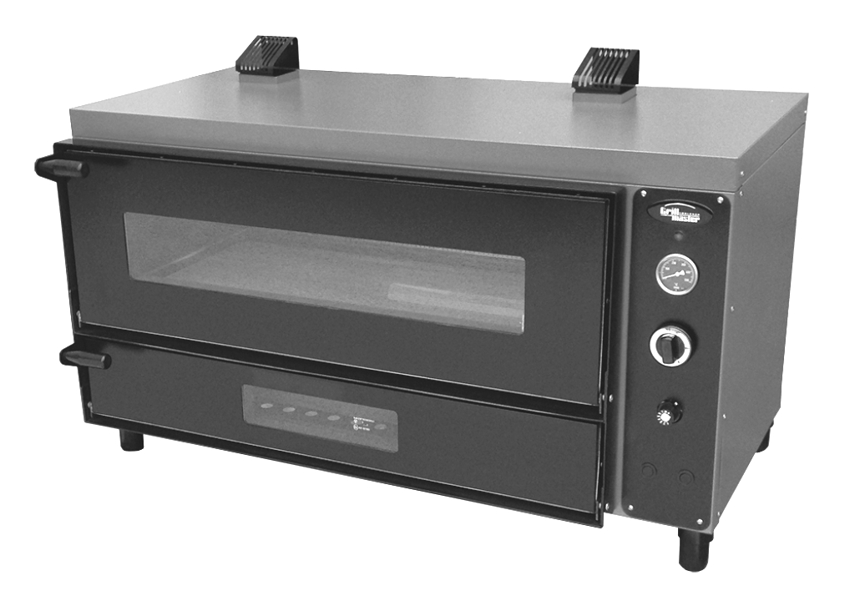

Содержание:
1 | Общие указания | 2
2 | Назначение | 3
3 | Технические характеристики | 3
4 | Комплектность | 3
5 | Устройство и принцип работы | 4
6 | Требования по технике безопасности и пожарной безопасности | 4
7 | Подготовка к работе и настройка газового регулятора | 5
8 | Порядок работы | 5
9 | Техническое обслуживание | 7
10 | Возможные неисправности и способы их устранения | 7
11 | Правила транспортировки и хранения | 11
12 | Гарантии изготовителя | 12
13 | Утилизация изделия | 13
14 | Свидетельство о приемке | 14
15 | Талон на гарантийное обслуживание | 17
 | Приложение 1. Внешний вид | 15

1. Общие указания.
  - Печь подсоединяется к сети природного газа низкого давления, с сечением трубы 3/4 дюйма, и предназначена для эксплуатации в отапливаемом помещении с диапазоном температур окружающего воздуха от +5 до +35° C. При замене жиклеров возможна работа на сжиженном газе (пропане).
  - Печь устанавливается на устойчивом, несгораемом основании. Опция – поставка стенд для установки печи. Информацию, по стенду, необходимо получить у менеджера.
  - Печь подключается к газопроводу специалистами, имеющими допуск для проведения таких работ.
  - Для отвода от печи тепла и продуктов горения, необходимо установить над ней вытяжку, типа «зонт». Размер вытяжки 1500х900 мм. (1400 с лицевой стороны). При виде сверху, вытяжка перекрывает печь по периметру на 150мм. Величина просвета между вытяжкой и печью 500…800мм. Сечение отвода вытяжки и её производительность определяет специалисты, выполняющие работы по проектированию вентиляции.
  - Минимально допустимый просвет от печи до ограждающих конструкций 100мм. Основание печи должно обеспечивать равномерный проход воздуха к задней стенке. Размер этого потока не менее 1000х300мм (1000мм вдоль пола).
  - Недопустимо проведение электросварочных работ на конструкциях связанных с печью.
  - При нарушении потребителем правил, изложенных в настоящем руководстве , печь гарантийному ремонту не подлежит.

Назначение
Печь предназначена для приготовления различных продуктов питания.

Технические характеристики

№п/п | Наименование параметра |  | Значение
 | Допустимое давление газ, кПа |  | 2…5
 | Максимальная мощность по газу, кВт Основные горелки  Задняя горелка |  | 19,6  5
 | Максимальная электрическая мощность, кВт |  | 0,04
 | Масса, кг, не более |  | 150
 | Габаритные размеры печи (Д х Ш х В), мм, не более |  | 1230х590х700
 | Габаритные размеры рабочей зоны (Д х Ш х В), мм |  | 950х510х230
 | Диапазон регулирования температуры, Сº |  | 100… 340
 | Разогрев печи до 340 градусов, ч. |  | 1….1,5
 | На горелках установлены 11 жиклеров диам. отв. мм  1 жиклер диам. отв. мм |  | 1,3  2,5
3.10 | Суммарный расход газа  в куб.метрах в час | природного | 2,61
 |  | сжиженного | 1,97

Комплектность
Наименование | Количество
 | Стандарт | Опция
Печь универсальная угп/1 | 1
Паспорт и руководство по эксплуатации | 1
Сертификат соответствия | 1
Зажигалка | 1
Стенд угп 2 |  | 1

* комплектация рабочей зоны гранитом или металлическими панелями по желанию заказчика

Устройство и принцип работ .
  - Печь представляет собой цельносварной каркас, с установленными панелями из нержавеющей стали. Панели имеют слой утеплителя толщиной 30…100 мм. Рабочая зона, имеет в нижней части панель из двух частей гранита (поз. 1 Приложение 1). Печь оснащена газовыми регуляторами, термометром, кнопкой розжига и кнопкой включения освещения камеры. В нижней части печи располагается блок горелок. Блок горелок состоит из основной и пилотной горелки. Газовый регулятор обеспечивает работу пилотной и основной горелки. На задней панели газового отсека располагается точка подсоединения к газовой магистрали (3/4 дюйма, штуцер). Задняя горелка расположена внутри рабочей камеры .
  - Горящая пилотная горелка обеспечивает воспламенение основной горелки. Тепло от горелок распределяется по граниту и всему объему печи. Продукты сгорания отводятся из печи через два отверстия в верхней её части. Чтобы увеличить температуру в верхней части камеры (требуется при приготовлении некоторых блюд) зажигают заднюю горелку.
5.3. Внимание!
Работа одновременно основной и задней горелки недопустима.

Требования по технике безопасности и пожарной безопасности.
  - Источником опасности в печи является газ. Организации, эксплуатирующая печь, должны руководствоваться Правилами безопасности в газовом хозяйстве, утвержденных постановлением Госгортехнадзора России от 30.11.98 № 71
  - Давление газа, в питающей магистрали, не должно превышать 50 мБар.
  - Температура наружных поверхностей печи на режиме 340 градусов, при температуре окружающей среды 25 градусов .
    - Верхняя дверь до 120 градусов.
    - Ручка верхней двери до 50 градусов.
    - Нижняя дверь до 85 градусов.
    - Ручка нижней двери до 30 градусов.
    - Боковые панели до 60 градусов.
    - Боковые панели с лицевой стороны до 65
    - Задняя панель до 40 градусов.
    - Нижняя панель до 100 градусов.
    - Верхняя панель до 40 градусов.
  - Срок службы печи 5 лет. По истечении срока службы изготовитель не несет ответственности за её безопасную работу.
  - Персонал, монтирующий, эксплуатирующий и обслуживающий печь, перед началом работы должен изучить данный документ.
6.6. Не допускается работа печи при наличии в помещении обратной тяги
(противоположной по направлению естественной вытяжной вентиляции).

Подготовка к работе и настройка газового регулятора.
  - После доставки изделия к потребителю должна проводиться приемка от транспортной организации, при которой производится внешний осмотр упаковки на отсутствие повреждений упаковочного ящика в процессе транспортирования и хранения транспортной организацией. В случае если обнаружено повреждение упаковки, то составляется коммерческий акт, а при доставке автотранспортом делается отметка на товарно-транспортной накладной или составляется акт.
  - При отсутствии повреждений упаковки - распаковать изделие.
  - После вскрытия упаковки проверяется комплектность и производится внешний осмотр на отсутствие механических повреждений.
  - Допускаются следы в виде темных пятен на граните, в связи с проведенными испытаниями оборудования.
  - Изделие следует установить с соблюдением ГОСТ 12.2.124-90 «Оборудование продовольственное. Общие требования безопасности».
  - При настройке печи, на заводе-изготовителе, производится базовая настройка газовых регуляторов. У потребителя характеристики газа могут быть другими, и как следствие может потребоваться регулировка. Регулировка газовых регуляторов производится сервисными службами или при обращении на завод-изготовитель.

- Порядок работы.

  - Провести визуальный осмотр печи.
  - Подключить печь к электросети, при этом загорится сигнальный индикатор (поз. 8 приложение 1).
  - Открыть газовый кран магистрали.
  - Зажигание пилотной и основной горелок обеспечивает газовый регулятор (поз. 2 приложение 1). Розжиг осуществляется при открытии нижней двери печи (поз. 3 приложение 1), с помощью кнопки розжига (поз. 6 приложение 1) или вручную с использованием зажигалки.
    - Открыть дверь нижней камеры.
    - Состояние "выключено" соответствует положению деления со значком рукоятки .
    - Нажать и перевести рукоятку управления (поз. 2) против часовой стрелки в положение против значка .(ручка должна зафиксироваться)
    - Нажать рукоятку управления до упора и не отпуская зажечь зажигалкой пилотную горелку или использовать кнопку розжига
( поз. 6. Приложение 1).
    - Убедившись в наличии пламени на пилотной горелке удерживать рукоятку управления в течении 5-10 секунд.
    - Отпустить рукоятку управления и проверить наличие пламени на пилотной горелке.
    - При отсутствии пламени повторить манипуляции по п.п. 8.4.4-8.4.5.
    - Для включения (розжига) основной горелки повернуть рукоятку управления против часовой стрелки до любой из цифр от 1 до 7. Максимальная температура 340^{С}С соответствует цифре 7 на рукоятке управления.
    - Показание термометра (поз.4,приложение1) отличается от температуры камня. Температура камня выше на 50±10°С.
    - Для выключения основной горелки необходимо повернуть рукоятку управления по часовой стрелке в положение (горит только пилот)
    - Для полного отключения подачи газа и на основную и на запальную горелки необходимо нажать и повернуть рукоятку управления по часовой стрелке в положение .
    - Регулировку температуры производят поворотом рукоятки управления. Для увеличения температуры вращают против часовой стрелки, для понижения - по часовой стрелке. При достижении установленной температуры термостат автоматики соединенный с термочувствительным баллоном автоматически прекращает подачу газа к основной горелке. При понижении температуры термостат открывает подачу газа к основной горелке.
    - При погасании пламени запальной и основной горелки (в результате задувания или прекращения подачи газа) термопара охлаждается, снижается ее э.д.с. и магнитный блок перестанет удерживать клапан, который перекроет подачу газа.
    - При отключении автоматики по п.п. 8.4.12 после устранения причин вызвавших отключение розжиг осуществляется повторением операций по п.п. 8.4.3-8.4.5.
8.5 Зажигание задней горелки, находящейся внутри рабочей камеры печи, обеспечивает газовый кран (поз.5, приложение 1). Розжиг осуществляется при открытии верхней двери.
Внимание ! Розжиг задней горелки осуществлять аккуратно, так как камера горячая!!
8.5.1. Вертикальное положение ручки крана соответствует положению выключено.
8.5.2. Нажать и повернуть ручку против часовой стрелки в максимальное положение и не отпуская ручку зажечь заднюю горелку, проводя зажигалкой вдоль всей горелки.
8.5.3. Убедившись в наличии пламени на горелке, удерживать рукоятку управления в течении 5-10 секунд
8.5.4. Отпустить рукоятку управления и проверить наличие пламени .
8.5.5. Если задняя горелка не зажглась вернуть в исходное положение ручку крана, выждать 30-40 секунд и повторить розжиг.
8.5.6 Рекомендуется в течении 10-15 минут прогреть камеру в режиме максимальной мощности.
8.5.7.Необходимую величину пламени задней горелки устанавливают вращением ручки.
8.6 После розжига печи загрузить выпекаемый продукт в камеру, используя для удобства кнопку подсветки ( поз. 7 приложение 1).
8.7 По окончании работы печи отключить от источника газа, провести чистку рабочей камеры специальными чистящими средствами.

9.Техническое обслуживание.

  - Техническое обслуживание и ремонт должен производить электромеханик III - V разрядов, имеющий квалификационную группу по технике безопасности не ниже третьей.
  - Техническое обслуживание осуществляется 1 раз в месяц.
  - Подтяните, при необходимости, крепления датчиков температуры, сигнальной арматуры, двери, облицовок;
  - Выявите неисправность печи путем опроса обслуживающего персонала;
  - Перед проверкой контактных соединений, крепления датчиков-реле температуры и сигнальной арматуры, отключите печь от электросети снятием плавких предохранителей или выключением автоматического выключателя цехового щита, и повесьте на рукоятку коммутирующей аппаратуры плакат «Не включать - работают люди», отсоедините, при необходимости, провода электропитания печи и изолируйте их.
  - Стекло дверцы печи очищайте губкой с неабразивным моющим средством, затем протрите мягкой тканью.
  - Для замены ламп подсветки печи необходимо вывернуть стеклянную крышку с держателя лампы. Вывернуть лампу и замените ее новой лампой мощностью 15Вт. Завернуть обратно стеклянную крышку.
  - Ежедневная чистка рабочей камеры увеличит срок службы установки. Просушивайте рабочую камеру. При длительном перерыве в работе (на ночь) дверь камеры оставляйте приоткрытой. Аккуратное и бережное обращение с установкой и соблюдение требований настоящей инструкции, позволяет Вам успешно эксплуатировать ее длительное время.

Возможные неисправности и способы их устранения

Наименование неисправности | Вероятная причина | Способ устранения
1. Не загорается факел пилотной горелки: | 1.1.Засорился жиклёр пилотной горелки: | Вынуть жиклёр. Очистить от грязи, сажи. Продуть. Установить на место.
 | 1.2.Засорилась трубка пилотной горелки: | Продуть трубку.
 | 1.3.Утечка газа на соединениях трубки между пилотной горелкой и газовым регулятором: | Намылить соединения. При наличии утечки газа – подтянуть гайки на соединениях.
 | 1.4.Утечка газа из трубки запальной горелки: | Намылить трубку. При наличии утечки – трубку заменить.
 | 1.5.Неисправность газового регулятора: | Заменить газовый клапан (при гарантийном ремонте) за счёт завода-производителя при отсутствии механических повреждений, не нарушенных пломбах, без следов коррозии и вскрытия сборочных узлов, наличии ярлыков и бирок и наличии дефектовочного Акта газового хозяйства или сервисного центра.
2. При отпускании ручки (кнопки) управления терморегулятора гаснет факел запальной горелки | 2.1.Факел запальной горелки не обогревает термопару: | - низкое входное давление. Обратиться в газовое хозяйство;  -забилась пилотная горелка (жиклёр, трубка горелки). Прочистить (продуть), установить и проверить герметичность обмыливанием;  - термопара находится не в зоне обогрева факелом пилотной горелки. Отрегулировать положение термопары - наконечник должен омываться пламенем на 3-4мм от края наконечника (6мм и более приводит к быстрому прогоранию термопары);  - быстрый отпуск кнопки управления (термопара не прогрелась). Кнопку управления держать не менее 15 сек;  - пламя пилотной горелки слишком мало даже после процедуры чистки жиклёра, и трубки. Отрегулировать винт для подачи газа на пилотную горелку.
 | 2.2.Отсутствие контакта между термопарой и газовым регулятором: | Отсоединить термопару от газового регулятора (в газовом отсеке). Зачистить контакт термопары. Установить на место. Внимание! Чрезмерное усилие при зажиме термопары ВОСПРЕЩАЕТСЯ! Это может испортить изолирующую прокладку термопары. Накидная гайка закручивается рукой до упора, а затем подтягивается ключом на ¼ оборота.
 | 2.3.Раздавлена изолирующая прокладка термопары: | Нарушение правил установки (монтажа). Заменить термопару - за наличный расчёт. Это не гарантийный случай.
 | 2.4.Термопара вырабатывает недостаточную термо-ЭДС: | Отсоединить термопару от газового регулятора (наконечник термопары остаётся у пилотной горелки). Зажечь пилотную горелку удерживая кнопку на газовом регуляторе, через 1м, измерить тестером ЭДС – она должна быть не менее 0,3-0,4 mV. При отсутствии ЭДС  термопару заменить.
 | 2.5.Термопара прогорела: | Не правильно отрегулировано пламя пилотной горелки. Термопара должна быть погружена в пламя горелки на 3-4мм. Заменить термопару - за наличный расчёт.
 | 2.6.Неисправен газовый регулятор: | Заменить (при гарантийном ремонте) за счёт завода-производителя при отсутствии механических повреждений, не нарушенных пломбах, без следов коррозии и вскрытия сборочных узлов, наличии ярлыков и бирок, и наличии дефектовочного Акта газового хозяйства или сервисного центра.
3. При повороте ручки газового регулятора в положение 1….7 не загораются основные горелки, или загораются, но не все. | 3.1. Недостаточно газа подается на горелки. | Увеличить подачу газа.
 | 3.2. Дефект газового регулятора. | Заменить (при гарантийном ремонте) за счёт завода – производителя при отсутствии механических повреждений, не нарушенных пломбах, без следов коррозии, наличии ярлыков и бирок и наличии дефектовочного Акта газового хозяйства или сервисного центра
4. Газовый регулятор не отключает основные горелки при достижении температуры соответствующей выбранному режиму (1….7) | 4.1. В результате нарушения правил эксплуатации, монтажа, ремонта деформирован (раздавлен) термочувствительный элемент (термобаллон) газового регулятора: | Замена газовый регулятора за счёт владельца печи.
 | 4.2. Дефект газового регулятора. | Заменить (при гарантийном ремонте) за счёт завода – производителя при отсутствии механических повреждений, не нарушенных пломбах, без следов коррозии, наличии ярлыков и бирок и наличии дефектовочного Акта газового хозяйства или сервисного центра.

Газовые регуляторы, применяемые в печи, не ремонтируются!!!

Правила транспортировки и хранения.
  - До установки печи у потребителя, оно хранится в заводской упаковке в отапливаемых и вентилируемых помещениях при температуре от +1°С до +40°С при относительной влажности воздуха не более 80%, при отсутствии в воздухе кислотных и других паров.
  - Складирование печи в упаковке должно производиться не более чем в 1 ярус.
  - Упакованные изделия должны храниться по 3 или 5 группе условий хранения по ГОСТ15150-69.
  - Транспортирование изделия должно производиться в заводской упаковке в вертикальном положении высотой не более чем в 1 ярус, с предохранением от осадков и механических повреждений.

Гарантии изготовителя.
  - Изготовитель гарантирует соответствие качества изделия требованиям действующей технической документации при соблюдении потребителем условий и правил хранения, транспортирования и эксплуатации, установленных в эксплуатационной документации.
  - Гарантийный срок хранения 6 месяцев со дня продажи. Гарантийный срок эксплуатации 12 месяцев со дня продажи.
  - В течении гарантийного срока изготовитель производит гарантийный ремонт. Изготовитель гарантирует, что оборудование не содержит дефектов по причине качества изготовления или материалов, а также его нормальное функционирование после проведения монтажных, пусконаладочных или ремонтных работ в соответствии с требованиями данного руководства.
  - Гарантия не охватывает стоимости работ и запасных частей в следующих случаях:
- не предусмотренного применения или чрезмерного использования изделия;
- выхода из строя частей, подверженных нормальному износу;
- повреждения изделия за счет удара или падения;
-повреждения изделия пожаром, наводнением или другим стихийным бедствием;
-нарушение правил перевозки.
  - . Претензии в адрес предприятия-изготовителя предъявляются в случае, если поломка произошла по вине завода-изготовителя в период гарантийного срока.
  - Для определения причин поломки потребитель создает комиссию и составляет акт, в котором должны быть указаны:
- заводской номер изделия
- дата получения изделия с предприятия-изготовителя или торгующей организации и номер документа, по которому он был получен
- дата ввода в эксплуатацию
- описание внешнего проявления поломки
- какие узлы и детали сломались, износились, и т. Д.
  - К рекламации следует приложить:
- заполненный гарантийный талон
- акт о поломке.
  - Если в течение гарантийного срока изделие вышло из строя по вине потребителя, то претензии предприятием-изготовителем не принимаются.
  - Рекламация на детали и узлы, подвергшиеся ремонту потребителем, предприятием-изготовителем не рассматриваются и не удовлетворяются.
  - В случае поломки изделия после окончания срока гарантии предприятие-изготовитель осуществляет ремонт по взаимной договоренности.
Настоящая гарантия не дает права на возмещение прямых или косвенных убытков.

Утилизация изделия.
  - Материалы, применяемые для упаковки изделия, могут быть использованы повторно, или сданы на пункты по сбору вторичного сырья.
  - Изделие, подлежащее утилизации, необходимо привести в непригодность, и утилизировать в соответствии с действующим законодательством.

______________________
код продукции

Печь универсальная

ПАСПОРТ

__________угп/1_________________

ОСНОВНЫЕ СВЕДЕНИЯ ОБ ИЗДЕЛИИ

Печь универсальная угп/1

№ _________________
заводской номер изделия

Дата выпуска «______»________________ 20____г.

СВИДЕТЕЛЬСТВО О ПРИЕМКЕ

Изделие изготовлено и принято в соответствии с действующей технической документацией и признано годным для эксплуатации

Мастер ОТК_____________________

М.П.______________ ___________________

Приложение 1

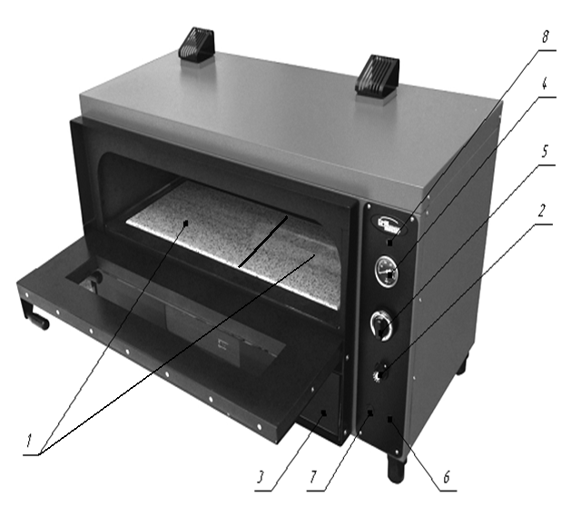

Инструкция по укладке гранитного камня в печь угп/1

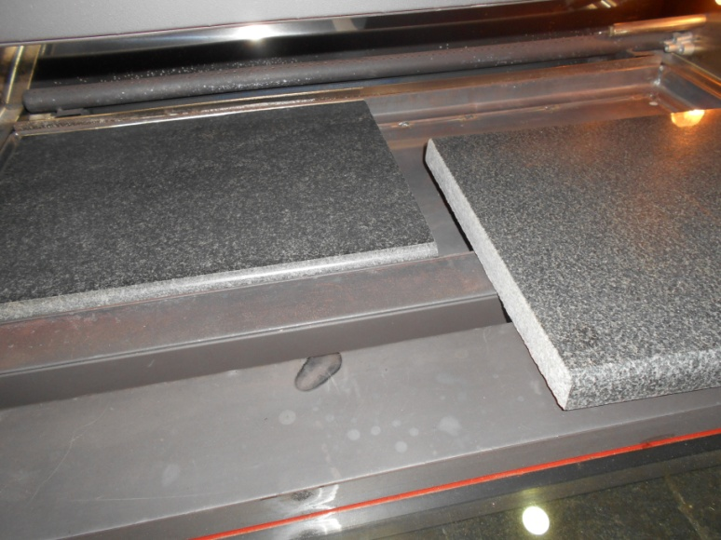
Гранитные камни в печь угп/1 необходимо укладывать так, чтобы плоские грани камней в центре камеры плотно примыкали друг к другу.
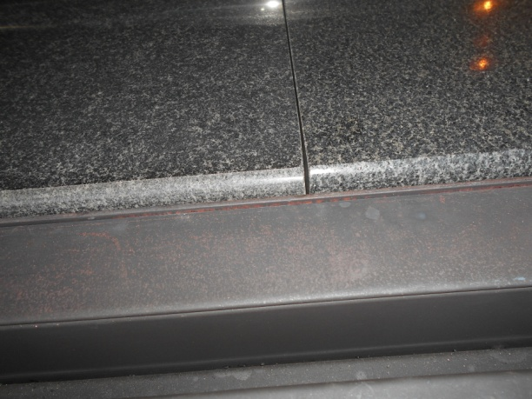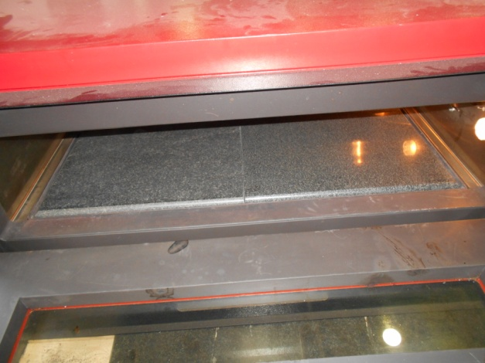
При укладке гранита будьте осторожны не бросайте и не роняйте камень!

Регистрационный талон
Организация________________________________________________________
Адрес______________________________________________________________
Руководитель________________________________________________________
Контактный тел./факс где было приобретено оборудование:________________

КОРЕШОК ТАЛОНА
На гарантийный ремонт печи
Модели угп/1.00.00.000
Талон изъят «___»____________________20_____г.
Механик_______________________________
(фамилия) (подпись)
Россия. Г.Смоленск, ул.Шевченко 79
ТАЛОН
На гарантийный ремонт печи
Заводской номер________и модель угп/1.00.00.000
Дата выпуска «_____»______________20____г.
Продан __________________________________________________________________
(наименование торгующий организации)
Дата продажи «_____»______________20____г.
Владелец и его адрес________________________________________________________
__________________________________________________________________________
Подпись_______________________
Выполнены работы по устранению неисправностей________________________________
___________________________________________________________________________
«_____»______________20____г. Механик _______________________
(Подпись)
Владелец _____________________________________________________
(Подпись)

